**投标文件制作软件（宣城）**

**操作手册**

目录

1. 招标文件领取 3

1.1. 第一步：登录系统 3

1.2. 第二步：查找对应项目 4

1.3. 第三步：填写投标 4

1.4. 第三步：招标文件领取 5

2. 投标文件制作 6

2.1. 软件下载安装 6

2.1.1. 软件下载 6

2.1.2. 软件安装 7

2.1.3. 界面功能介绍 8

2.2. 投标文件制作 11

2.2.1. 第一步：导入招标文件 11

2.2.2. 第二步：指南和招标文件查看 14

2.2.3. 第三步：工程量清单 15

2.2.4. 第四步：标书制作 16

2.2.5. 第五步：文件转换签章 17

2.2.6. 标书预览和生成文件 20

3. 投标文件在线递交 22

3.1. 投标文件上传 22

3.2. 投标文件撤回 25

3.3. 模拟解密（重要） 26

**1. 招标文件领取**

**1.1. 第一步：登录系统**

**操作前提：**已经在宣城市非进场项目交易平台完成注册。

（http://www.xcszbcg.cn:12001/qytpbidder）完成投标人注册并办理 CA 证书。

如下图所示，点击网站首页【主体登录】模块，进入到登录页面。

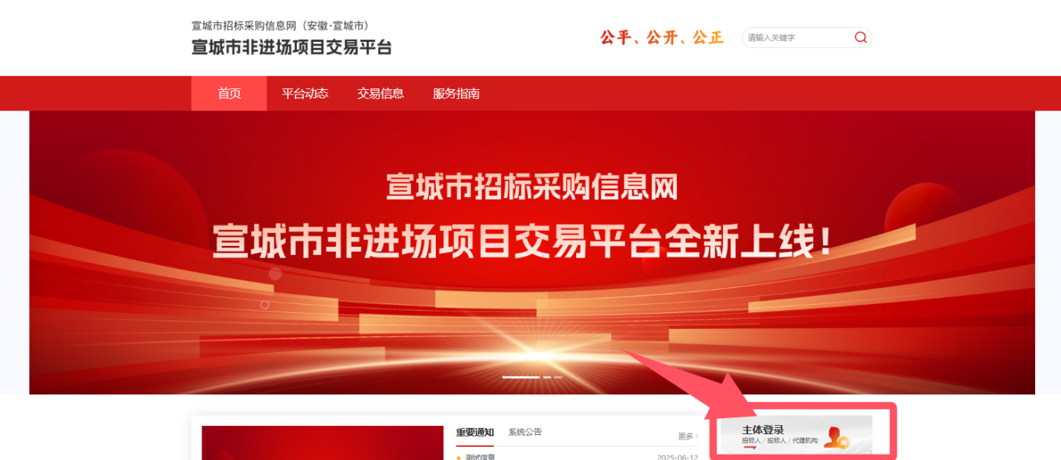

以 CA 登录为例，在电脑上插入 CA 锁，选择“ CA 登录 ”，输入CA锁密码， 点击【登录】按钮，登录系统；

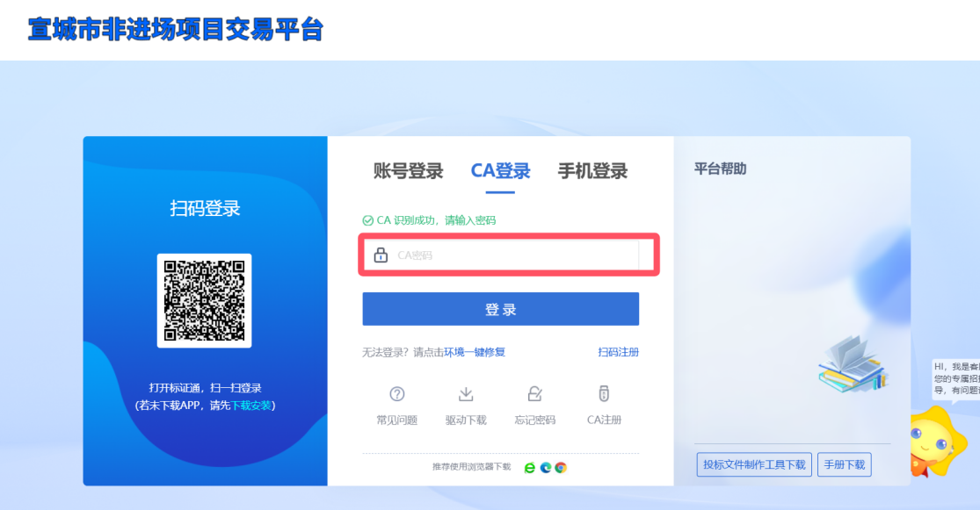

**1.2. 第二步：查找对应项目**

如下图所示：选择【招标公告】，并在右侧的搜索框内，输入对应项目或标段名称，点击

按钮，搜索需要报名的项目。

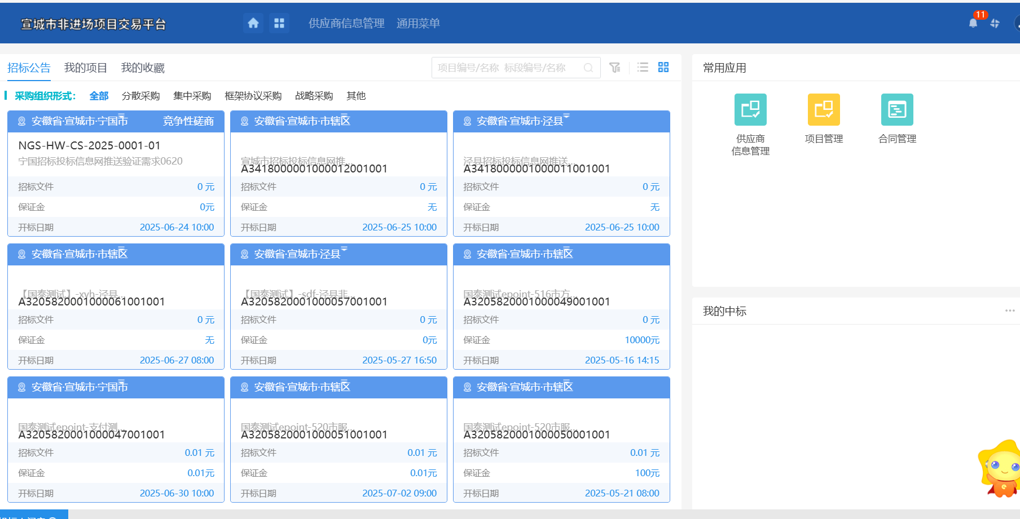

**1.3. 第三步：填写投标**

操作前提：已找到所需项目

如下图所示，找到对应项目后，点击对应项目 的招标文件下载页面



的按钮，进入对应项目

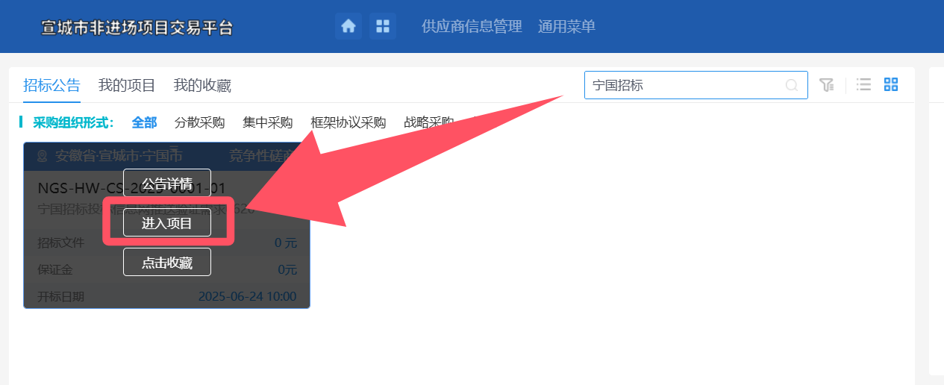

如下图所示，在项目管理页面，点击【相应登记】【采购文件下载】按钮

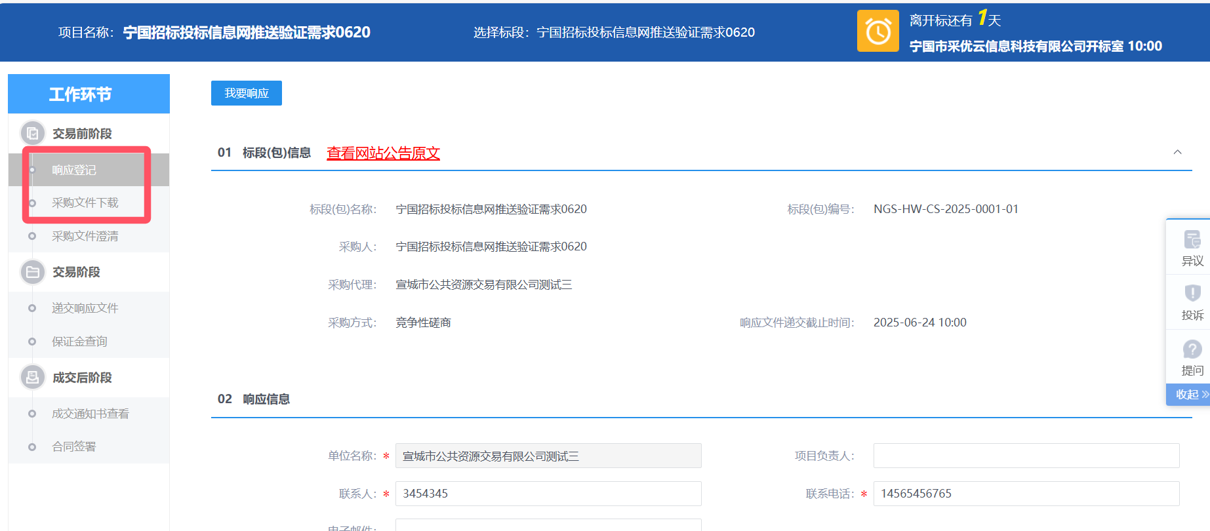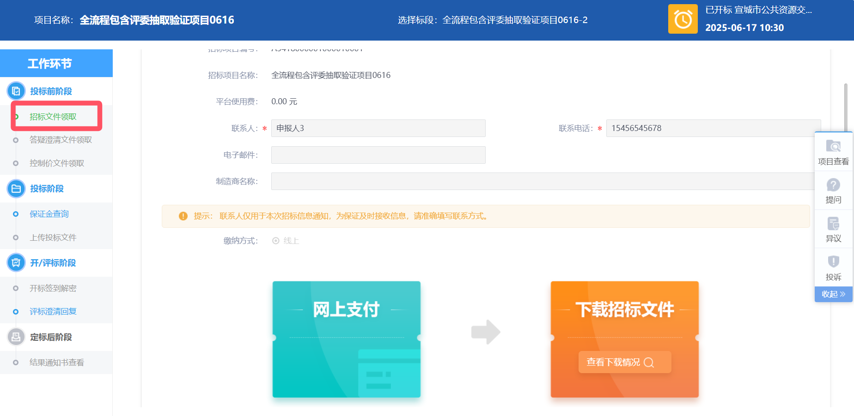

**1.4. 第三步：招标文件领取**

如下图所示，点击“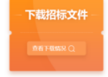”图标，下载招标文件，并保存。

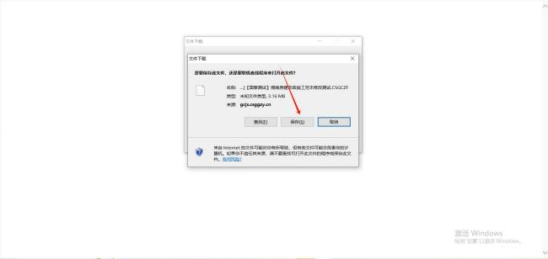

**2. 投标文件制作**

**2.1. 软件下载安装**

**2.1.1.** **软件下载**

1、打开网站 http://www.xcszbcg.cn:12001/qytpbidder，点击投标工具制作工具下载，下载解压后安装。注：此工具同安徽省互联互通投标文件制作工具不通用，本工具制作的投标文件仅限本交易平台上传。安徽省互联互通投标文件制作工具无法制作本平台投标文件。

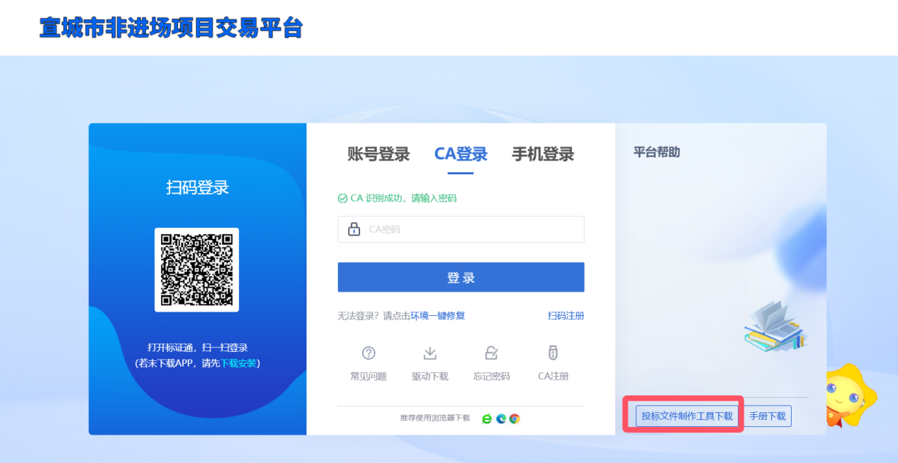

**2.1.2.** **软件安装**

如下图所示，找到已下载的“投标文件制作软件（宣城）”安装包，右键选择 “ 以管理员身份运行 ”。

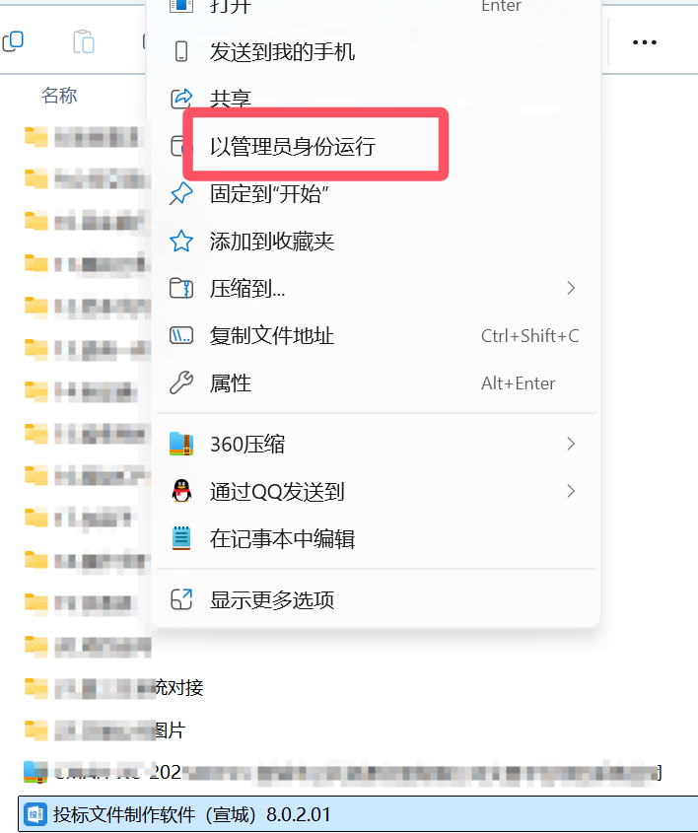

如下图所示，系统将自动弹出安装页面，可点击查看“软件许可协议 ”，确认无误后勾选“我 已阅读并同意 ”。

可点击右下角的“ 自定义安装 ”建投标制作软件安装至自定义的路径下；也可以点击

按钮，系统将自动将投标制作软件安装至本设备 C 盘。

注：安装时建议将本设备的360 安全卫士、金山杀毒等软件退出，以免被误拦截导致工具无法 正常使用

安装完成后，如下图，点击按钮即可；

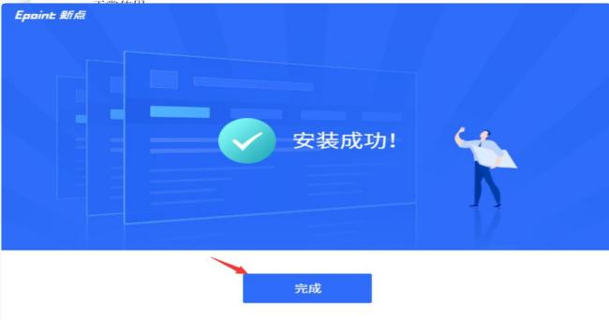

**2.1.3.** **界面功能介绍**

**2.1.3.1.** **新建**

新建招标工程文件或打开本地已有的工程文件。

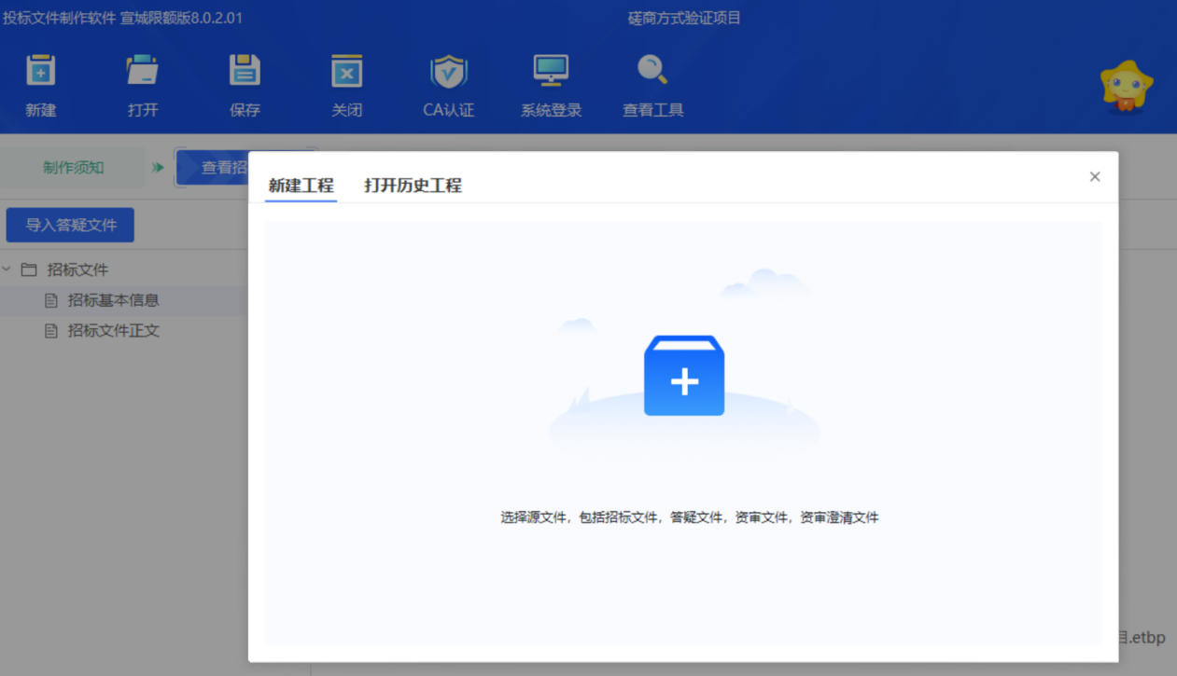

**2.1.3.2.** **打开**

打开本地已保存的投标工程文件.etbp后缀文件。

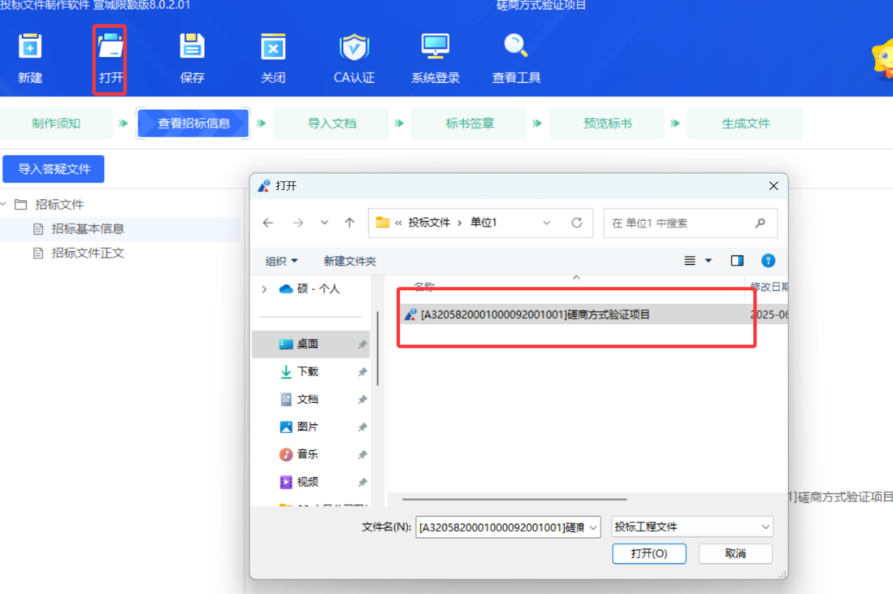

**2.1.3.3.** **保存**

保存当前正在制作中的投标工程文件数据。

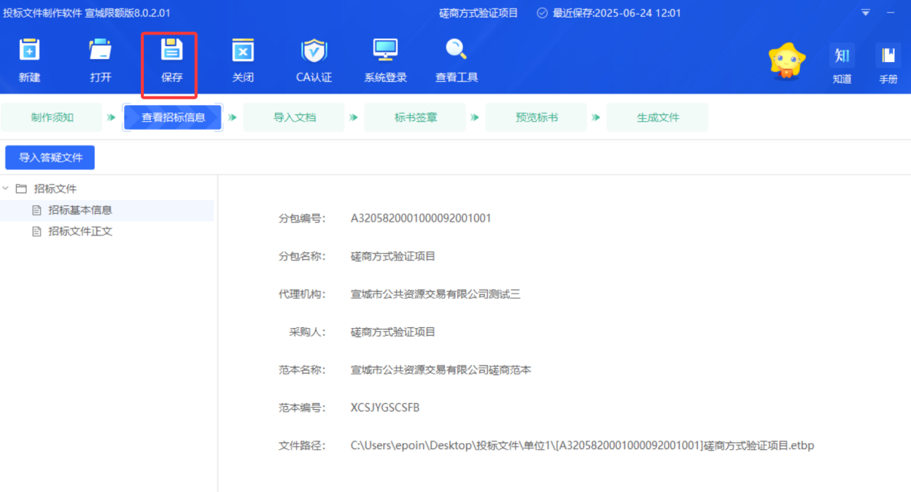

**2.1.3.4.** **关闭**

**关闭**投标文件制作工具。

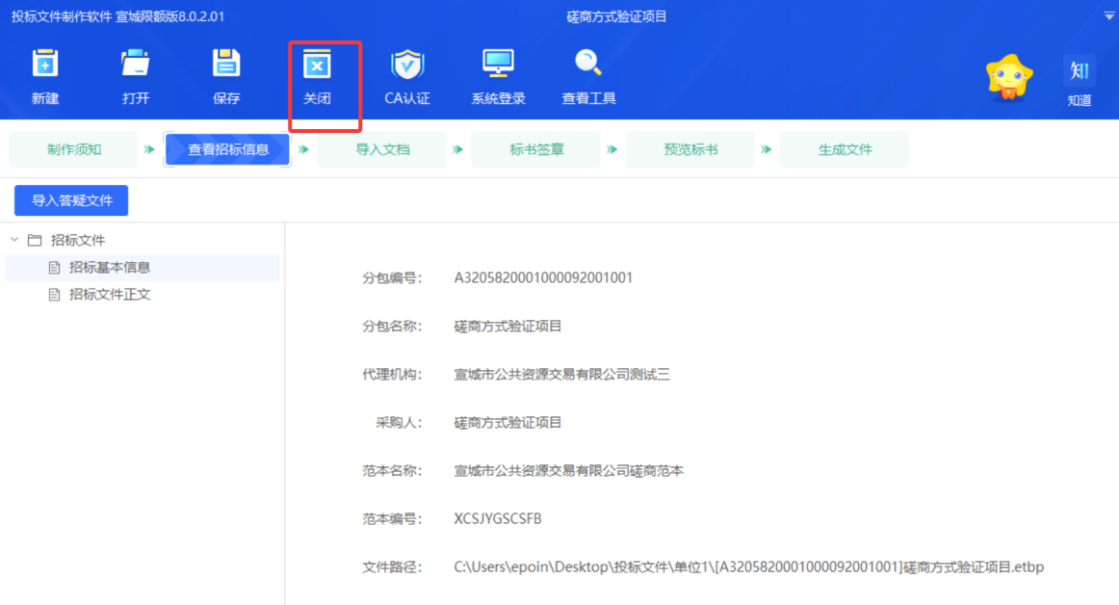

**2.1.3.5.** **查看工具**

点击可查看该标段招标文件对应的“招标基本信息 ”、“招标文件正文 ”、“招标工程量 清单 ”。

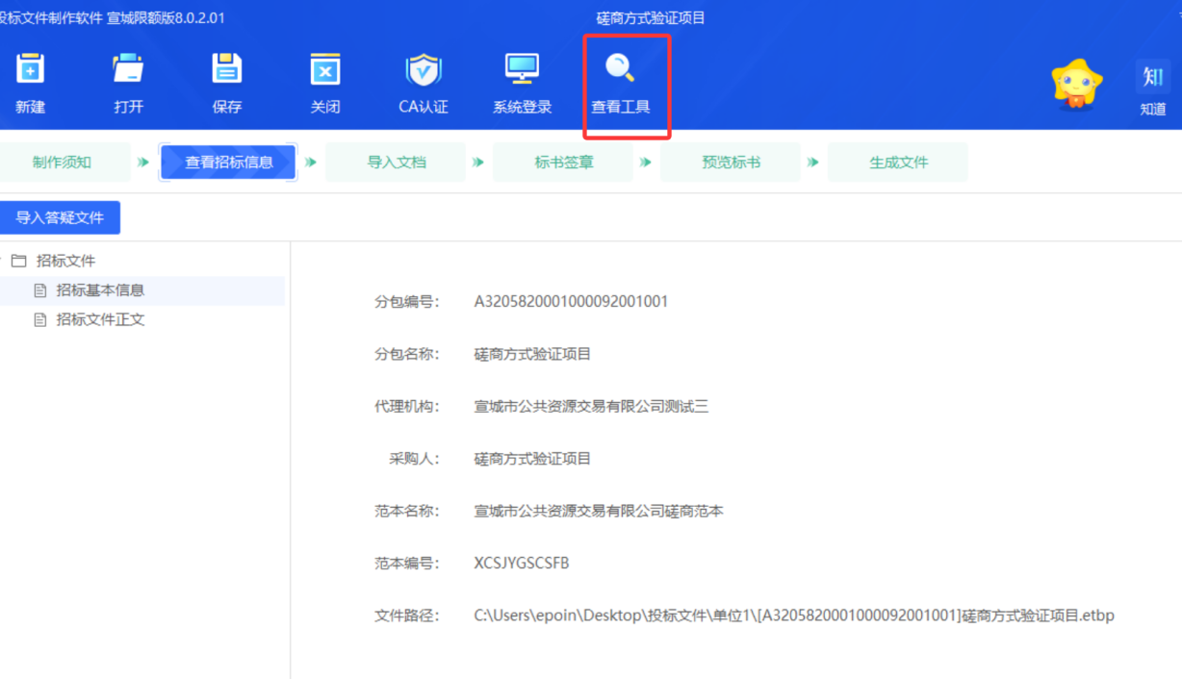

**2.2. 投标文件制作**

**2.2.1.** **第一步：导入招标文件**

操作前提，“投标文件制作软件（宣城） ”已正确安装，且 CA 锁检测正常。

如下图所示，点击投标制作软件中间的“ ”按钮。(注:本工具为宣城市非进场项目交易平台制作工具，仅支持后缀格式为:.xcjyzf 的招标文件。)

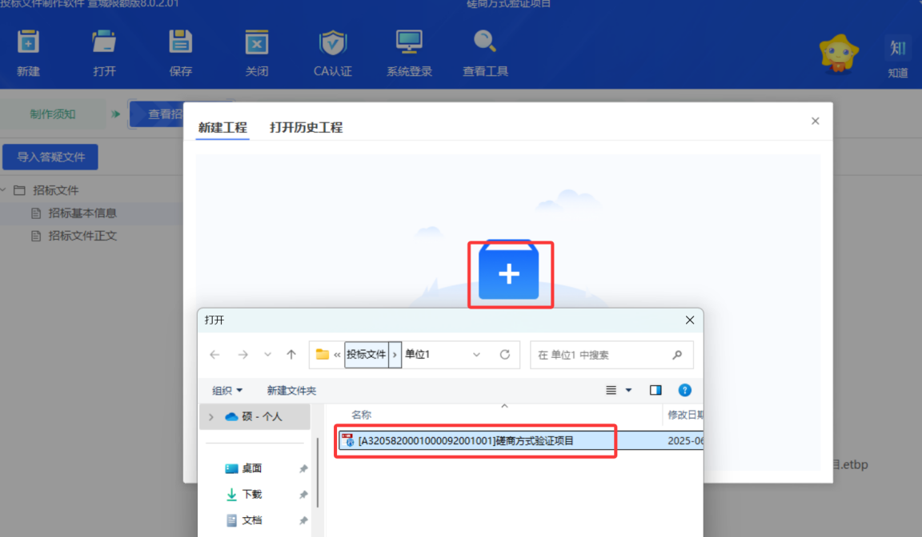

在弹出的窗口中选择下载保存至本设备的招标文件，点击【打开】按钮，导入招标文件

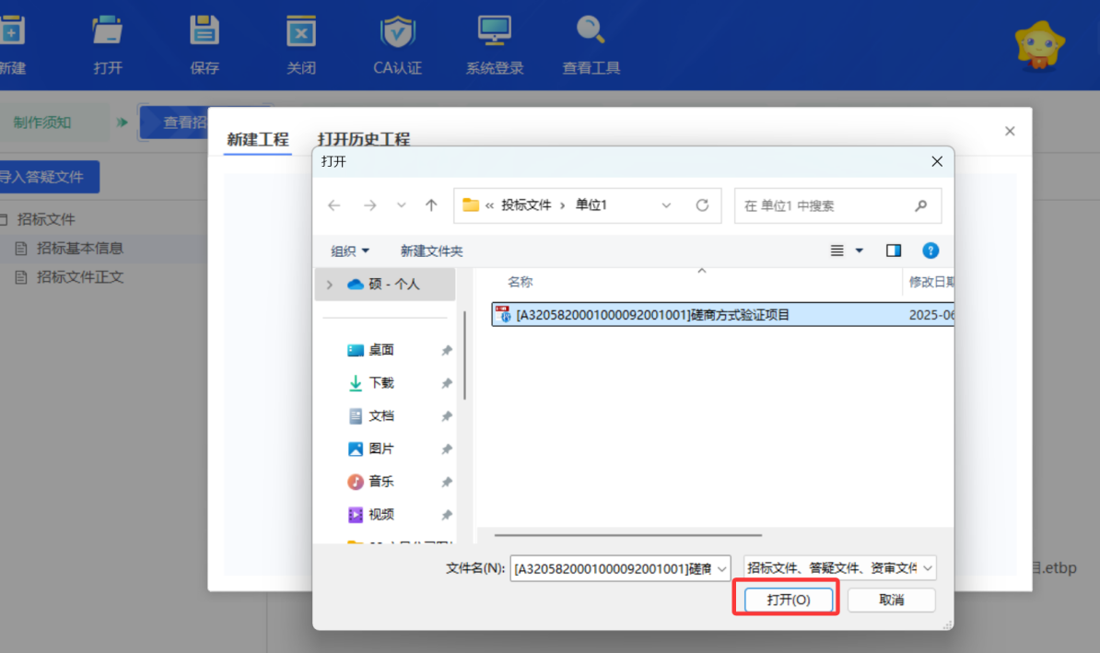

在本设备上插入适用于“宣城市非进场项目交易平台 ”的 CA 锁（必须插锁检测成功），点击

投标制作软件中的按钮。

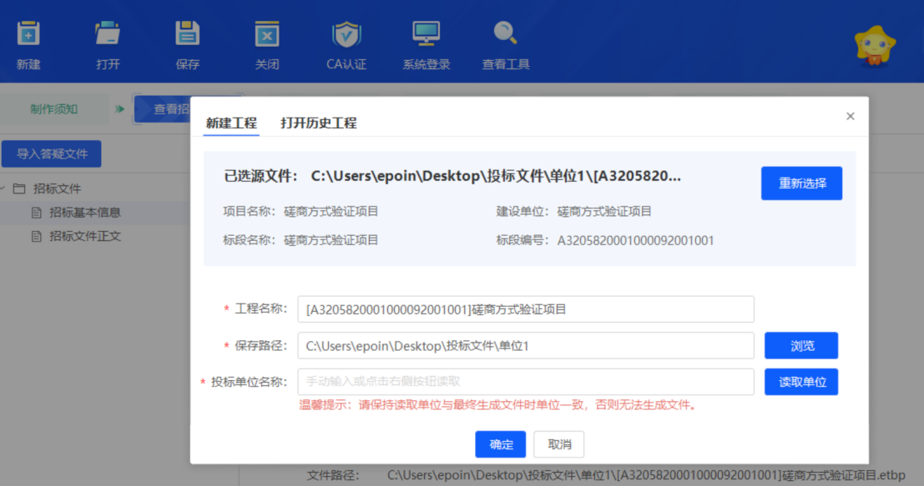

在弹出的窗口中，选择“插入 CA 锁 ”图标，软件将自动读取 CA 锁信息，读锁后确认企业名 称是否正确，确认无误后，点击下方的【确定】按钮。

**2.2.2.** **第二步：指南和招标文件查看**

**操作前提：**已正确安装投标文件制作软件并按照上述操作导入招标文件

如下图所示，在投标文件制作软件中，可点击“制作须知查看 ”，查看各环节投标文件制作的 操作指南和相关视频（注：此处的制作指南为通用操作，制作投标文件时仅供参考，不可完全 照搬，需按照项目实际情况，灵活制作）

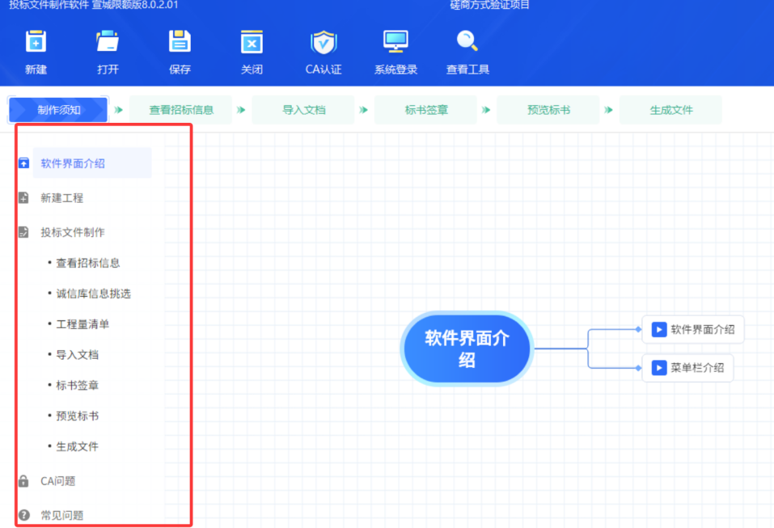

**招标文件查看**

如下图所示，点击【查看招标信息】按钮，即可查看招标文件相关信息

可导出招标工程量清单（如有）；若项目有答疑澄清文件，也可导入答疑澄清文件；

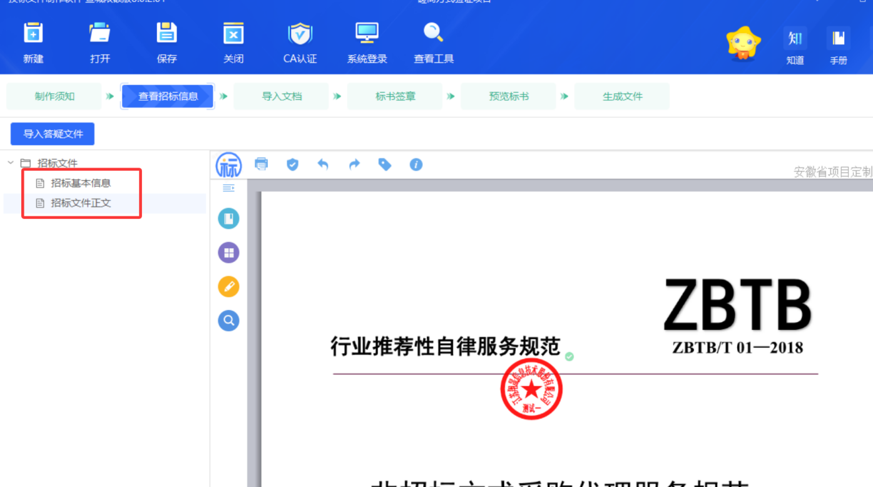

若需要打印或导出招标文件，则点击页面中的【打印】按钮，选择对应打印机，打印文件即可。

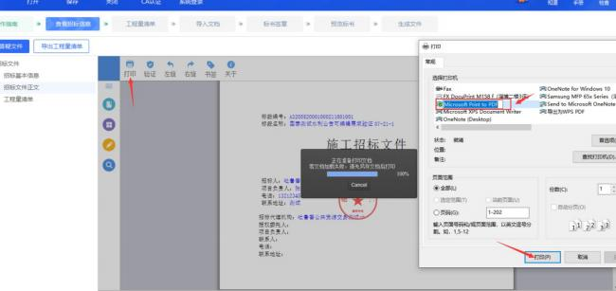

**2.2.3.** **第三步：工程量清单**

如下图所示，点击【工程量清单】按钮，在工程量清单模块下，上传对应的“清单封面扫 描文件 ”“总说明文件 ”和“投标工程量清单文件 ”（注：此处的投标工程量清单文件必为格式是.18xctb的工程量清单文件）

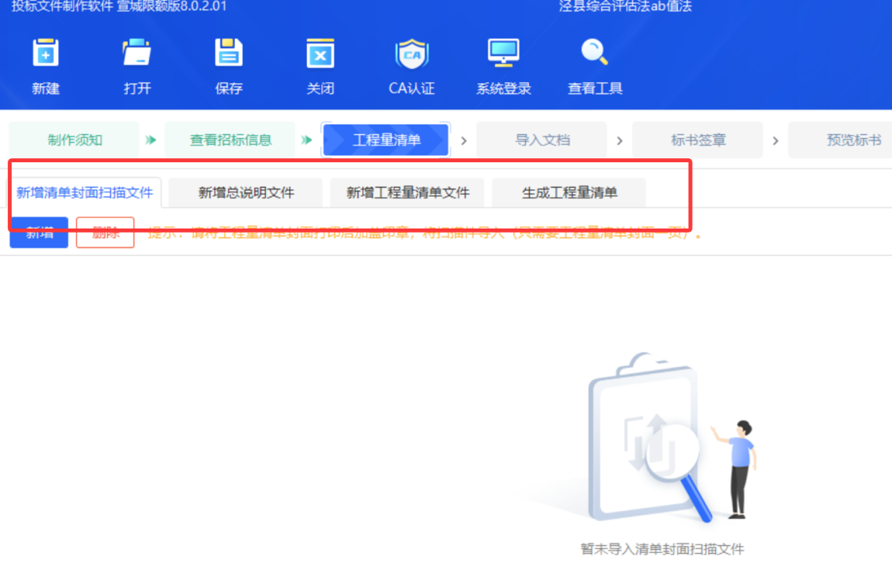

文件上传后，点击【生成工程量清单】按钮，将已上传的上述 3 个文件转换成 PDF 格式。

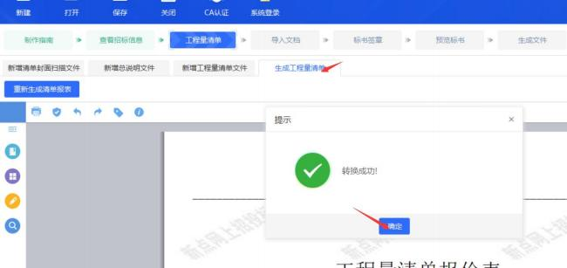

**2.2.4.** **第四步：标书制作**

投标制作环节中，各节点共计分为两种情况。第一种，界面若有输入框，请据实输入内容。第二种，若系统设有模板则按照模板填写。

（1）按照文件模板，据实编辑填写项目投标文件相关内容。

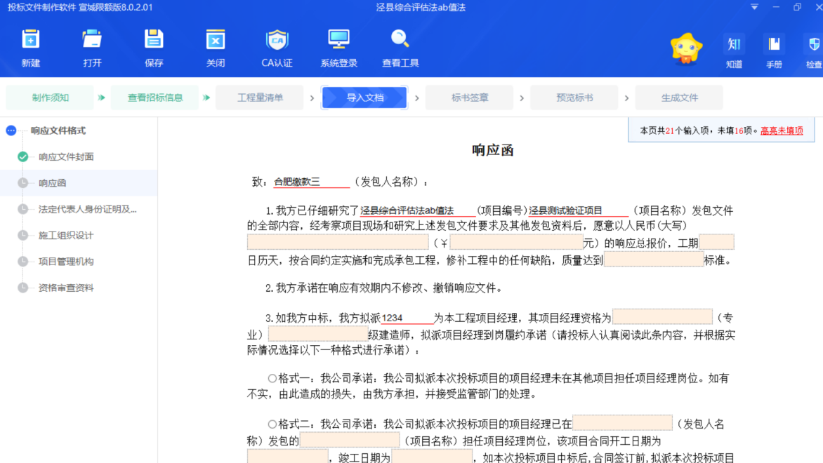

（2）其余内容，若有模板则按照模板填写；若无模板，则可据实线下用Word 编辑好后直接 导入，或复制粘贴进来（请务必确保内容真实、准确，否则一旦废标后果自负）

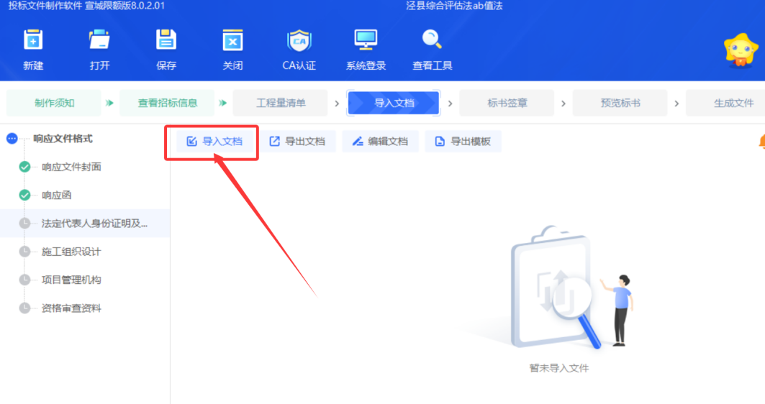

**2.2.5.** **第五步：文件转换签章**

如下图所示，当上述前序步骤操作完成，并确保内容准确无误后，点击【标书签章】按钮， 进入标书的批量转换和签章页面，点击【批量转换】按钮，将所有投标文件正文转换成 PDF 格式；

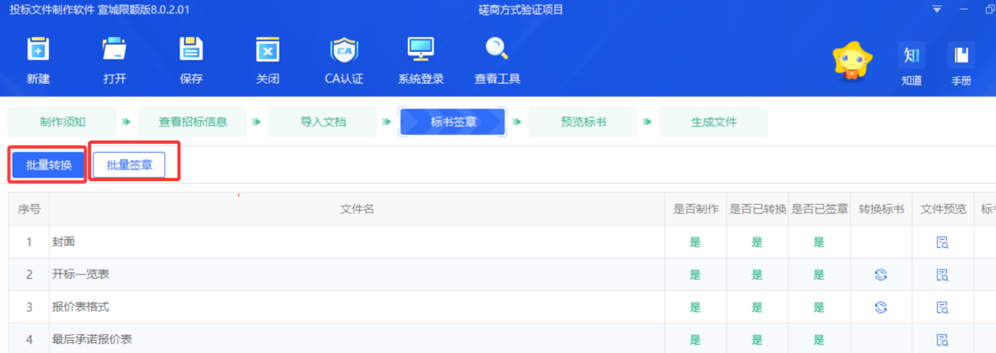

点击【批量签章】按钮，进入到标书签章页面，如下图所示：

点击“签章 ”按钮，在弹出的窗口选择 CA 锁或者标证通方式，点击【确定】按钮；

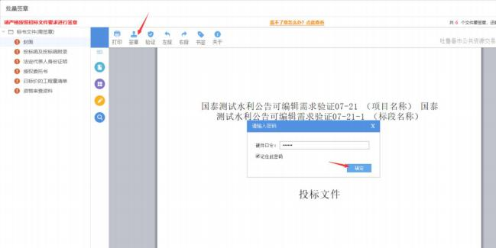

将对应的电子章加盖到需要盖章的位置；

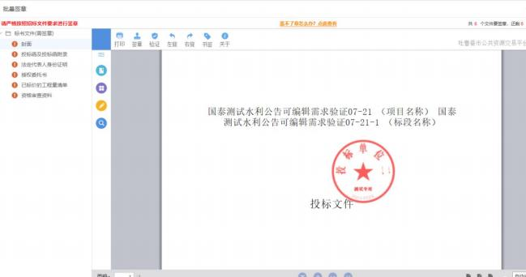

盖章完成后，左上角目录导航栏会显示绿色的图标，表明此项内容签章已完成

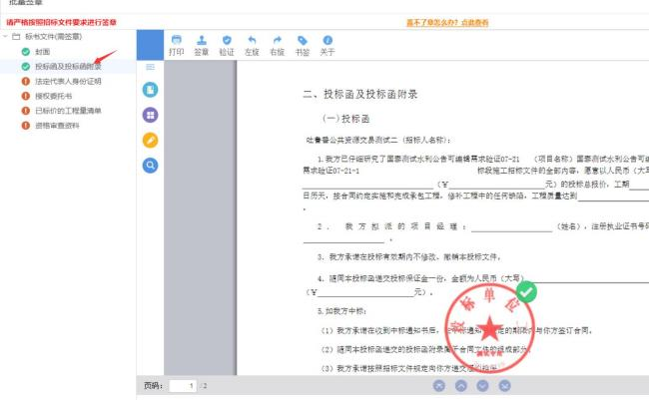

**2.2.6.** **标书预览和生成文件**

签章完成后，点击【预览标书】按钮，可查看预览标书

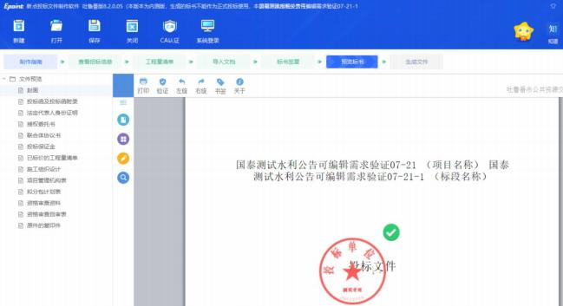

预览确认标书内容无误后，点击【生成文件】按钮，点击【生成投标文件】按钮，生成投标文 件。

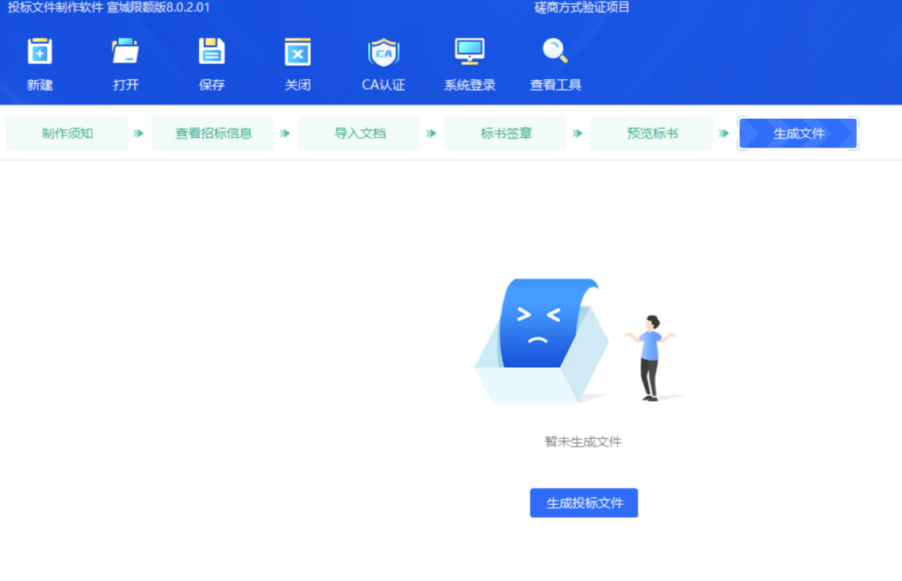

如下图所示，查看文件生成进度，待所有内容都是 100%且前面有绿色的图标，则表明文 件已正常生成；

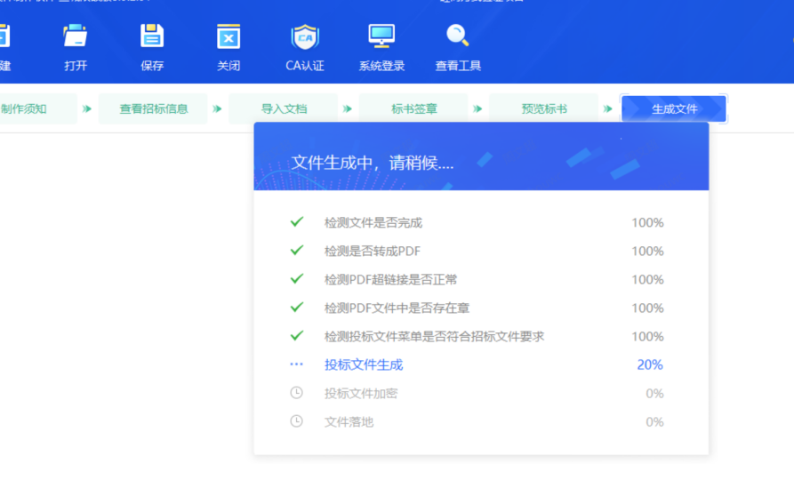

投标文件生成后，保存至本设备，如下图所示，文件制作完成后，会有下述“文件生成成功！...... ” 的提示，

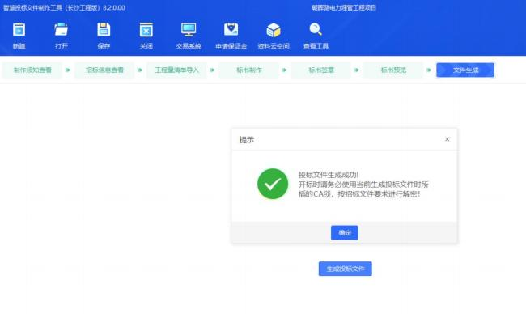

打开投标文件保存的文件夹，可看到有如下 2 种类型的投标文件：（1）.xcjyTF 后缀的加密 文件（2）.nxcjyTF 后缀的非加密文件。

投标时需上传加密投标文件，非加密文件作为备用，当开标时因系统原因导致无法正常解密时， 方可上传非加密文件；

**3. 投标文件在线递交**

**3.1. 投标文件上传**

**操作前提：**

（1）已按照上述操作流程，完成投标文件的制作，成功生成投标文件并保存至本设备；

（2）在本设备插入制作投标文件使用的CA 锁；

如下如所示，登录宣城市非进场项目交易平台（同上述领取招标文件的网址一致）

点击“我的项目 ”模块，可查看已领取文件的项目，找到对应项目，点击【项目流程】按 钮，进入项目的详细流程

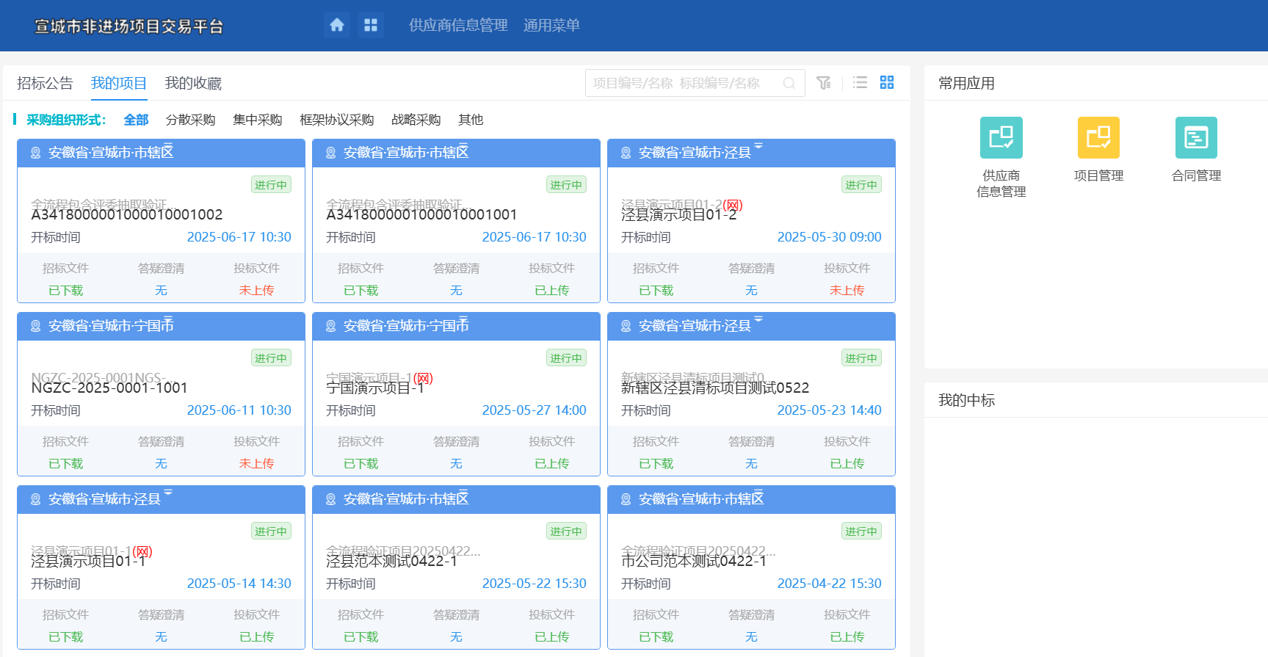

如下图所示，在项目详细流程页面中，可看到对应项目的流程，点击【上传投标文件】按钮即 可进入投标文件上传页面

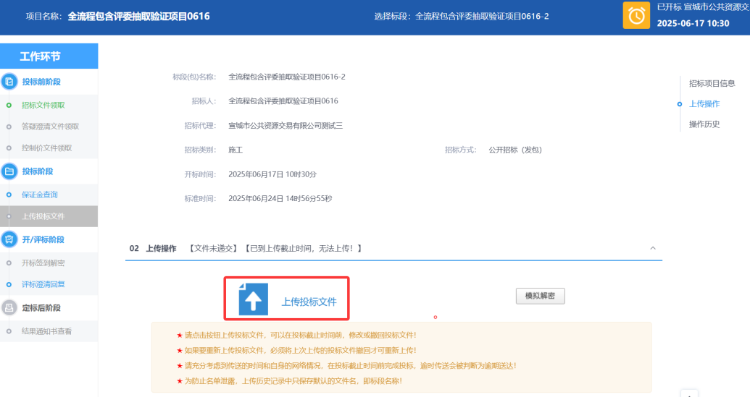

在弹出的投标窗口中点击【选择文件上传】按钮，并填写投标信息，选择通过投标制作软件生 成的加密投标文件，点击【打开】按钮或双击文件，即可上传；

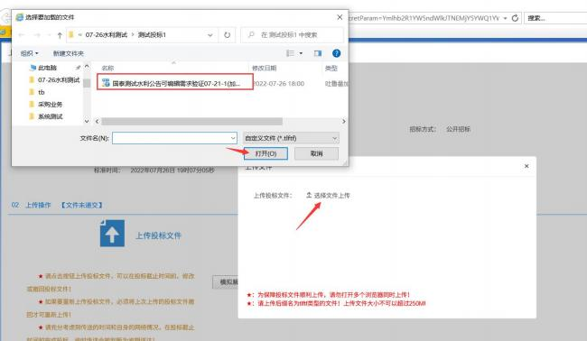

如下图所示效果，为投标文件上传成功。

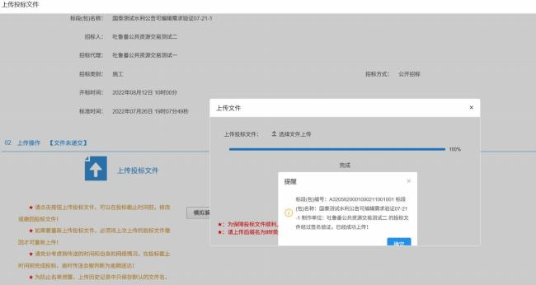

**3.2. 投标文件撤回**

操作前提：（1）投标投标文件已成功上传 （2）确实有需要，必须撤回投标 （3）本设

备已插入上传文件使用的CA 锁，并确保环境正常；

如下图所示，点击【撤回本次投标】按钮，系统会自动判断当前插入的锁是否本单位锁， 如非本单位的锁，则无法撤回；

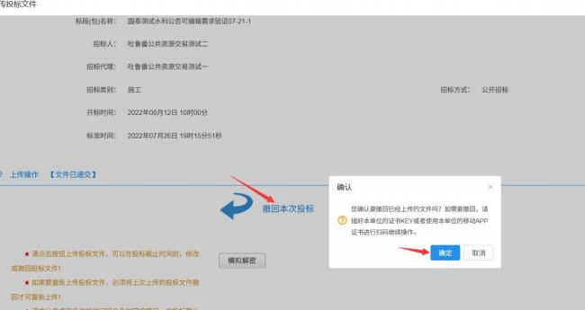

**3.3. 模拟解密（重要）**

投标单位成功上传投标文件后，请点击【模拟解密】按钮，试一下投标文件是否能够正常 实现模拟解密。

如下图所示，在本设备插入制作投标文件时使用的CA 锁，点击【模拟解密】，若文件模 拟解密正常，则会弹出如下提示：

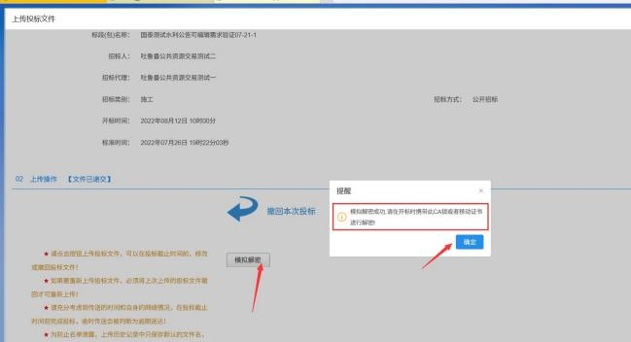

1. **招标文件领取**

**4.1开标解密**

开标时登录不见面开标大厅，进行在线解密投标文件。打开网站首页点击不见面开标大厅登录，或者直接输入不见面开标大厅网址（http://www.xcszbcg.cn:12001/BidOpening），选择投标人身份登录系统后，进入项目，按照开标流程到投标人解密环节，完成解密。